CEMP – Centro Educacional Marapendi


Nome: ______________________________________________ Data: / /2026
Professor(a): Pedro Henrique 8 º Ano do Ensino Fundamental II Turma: _____
Questionário de Geografia – CAP. 1 – 1º TRIMESTRE

- Sobre a geopolítica, responda às perguntas:

- O que significa?
______________________________________________________________________________________________________________________________________________________________________________.

- Onde você vê a geopolítica no dia a dia? Como ela se apresenta no cotidiano?
________________________________________________________________________________________________________________________________________________________________________________.

- Defina os seguintes conceitos:

- Estado: _______________________________________________________________________________
_______________________________________________________________________________________

- Nação: _______________________________________________________________________________
______________________________________________________________________________________.

- Território: ____________________________________________________________________________
______________________________________________________________________________________

- Governo: ____________________________________________________________________________
_____________________________________________________________________________________

- País: _________________________________________________________________________________
______________________________________________________________________________________.

- Leia o fragmento de notícia abaixo e responda o que se pede:

A região da Caxemira permanece como um dos principais focos de tensão no sul da Ásia. Desde a segunda metade do século XX, o território é reivindicado por diferentes países e já foi palco de conflitos militares e disputas diplomáticas. Atualmente, partes da região são administradas por governos distintos, e a área continua sendo estratégica tanto do ponto de vista político quanto militar. Episódios de confrontos na fronteira e divergências sobre o controle territorial ainda fazem com que a Caxemira seja considerada uma das regiões mais sensíveis da geopolítica mundial.

- Explique o conflito histórico existente na região da Caxemira.

________________________________________________________________________________________________________________________________________________________________________________________________________________________________________________________________________________________________________________________________________________________________.

- Pesquise notícias atuais sobre o conflito e indique se ele ainda permanece nos dias atuais, apresentando um exemplo recente.

________________________________________________________________________________________________________________________________________________________________________________

- Observe o mapa abaixo e responda:

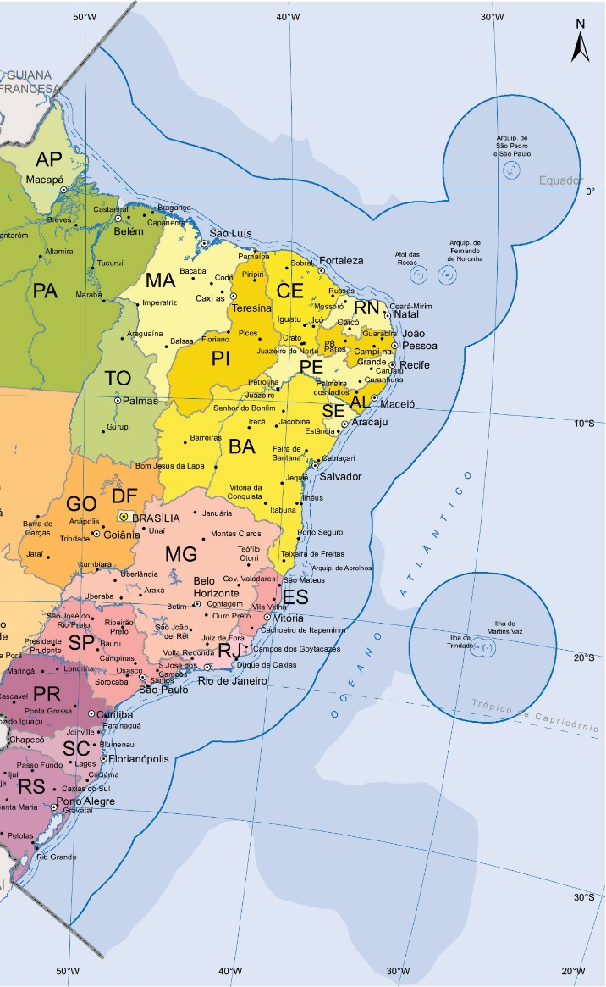
- O que representa a área delimitada pela mancha azul no mapa?

______________________________________________

- Qual a importância econômica que essa região possui para o país?

________________________________________________________________________________________________________________________________________________________________________________________

- Cite os possíveis riscos ambientais associados a essa região e explique porque ela deve ser preservada, apresentado maneiras para isso:

__________________________________________________________________________________________________________________________________________________________________________________________________________________________________________________________________________________________________________________________________

- Ainda sobre o mapa acima:

- Indique, no mapa, onde fica o “mar territorial” e, em seguida, explique a papel que o Brasil exerce sobre essa região.
________________________________________________________________________________________________________________________________________________________________________________________________________________________________________________________________________.

Gabarito – Questionário de Geografia – CAP. 1 – 1º TRIMESTRE (8º ano)

1. a)Geopolítica é o campo do conhecimento que estuda as relações entre poder político e espaço geográfico, analisando como os países e atores internacionais organizam, controlam e disputam territórios, recursos e influência em escala global.

1. b) A geopolítica está presente no cotidiano por meio de notícias sobre conflitos internacionais, disputas por recursos naturais, guerras comerciais, acordos diplomáticos, sanções econômicas, migrações, e até no preço de combustíveis e alimentos, que podem ser afetados por tensões geopolíticas.

2. Estado: conjunto de instituições permanentes que organizam politicamente uma sociedade em um território delimitado, com soberania reconhecida.

Nação: grupo de pessoas que compartilham laços culturais, históricos, linguísticos e/ou étnicos, com sentimento de pertencimento comum.

Território: espaço geográfico apropriado e delimitado por relações de poder, sobre o qual um Estado exerce sua soberania.

Governo: conjunto de pessoas ou órgãos que exercem o poder político e administram o Estado por um período determinado.

País: território politicamente delimitado, habitado por uma população e organizado sob um governo soberano.

3. a) O conflito na Caxemira teve origem na partição da Índia britânica em 1947, que criou a Índia (maioria hindu) e o Paquistão (maioria muçulmana). A região da Caxemira, de maioria muçulmana mas com um governante hindu, optou por integrar a Índia, gerando disputas territoriais entre os dois países. Desde então, Índia e Paquistão já travaram guerras e confrontos pela região, que permanece dividida e militarizada.

3. b) Sim, o conflito permanece nos dias atuais. Exemplo recente: em 2023, confrontos entre forças indianas e paquistanesas na linha de controle da Caxemira resultaram em mortes de civis e militares, além de trocas de tiros e tensões diplomáticas. Houve ainda mais recentemente, em maio de 2025.

4. a) A área delimitada pela mancha azul representa a Zona Econômica Exclusiva (ZEE) do Brasil, que se estende por 200 milhas náuticas (cerca de 370 km) a partir do litoral.

4. b) A ZEE possui grande importância econômica por permitir ao Brasil o direito exclusivo de explorar recursos naturais, como: pesca, petróleo, gás natural, minerais marinhos, e potencial para geração de energia por ondas e marés.

4. c) Possíveis riscos ambientais: poluição por derramamento de petróleo, pesca predatória, exploração mineral descontrolada, destruição de ecossistemas marinhos (recifes de coral, manguezais).
Deve ser preservada por abrigar grande biodiversidade marinha, regular o clima e sustentar comunidades pesqueiras.
Maneiras de preservar: fiscalização ambiental, criação de áreas marinhas protegidas, exploração sustentável, monitoramento por satélite, educação ambiental.

5. a) O mar territorial é a faixa de 12 milhas náuticas (cerca de 22 km) a partir da costa, onde o Brasil exerce soberania plena, com controle absoluto sobre a superfície, o leito marinho, o subsolo e o espaço aéreo sobrejacente, podendo regulamentar a navegação, a exploração de recursos e a aplicação de leis.

